Szczegółowy opis przedmiotu zamówienia
Dostawa wyposażenia do sali konferencyjnej
- Ogólne wymagania dotyczące wykonania dostawy:
- Przedmiot zamówienia powinien być fabrycznie nowy, gotowy do użytku, wolny od wad jawnych i ukrytych.
- Wykonanie zamówienia obejmuje dostawę do sali konferencyjnej ośrodka Akwa Marina, rozładunek, montaż i ustawienie wg wskazań Zamawiającego.
- Wymagany okres gwarancji na dostarczony towar (w pozycjach, które nie zostały określone) – minimum 12 miesięcy od daty odbioru.
- Tolerancja wymiarów zewnętrznych: ± 3 cm

Lp. | OPIS (RODZAJ MEBLA/PRODUKTU) | ILOŚĆ
1. | Stół bankietowy | 4 szt.
2. | Stół bankietowy | 24 szt.
3. | Stół bankietowy | 15 szt.
4. | Krzesło bankietowe | 140 szt.
5. | Obrus bankietowy | 48 szt.
6. | Pokrowiec czarny | 140 szt.
7. | Pokrowiec biały | 140 szt.
8. | Obrus fi 300 biały | 30 szt.
9. | Obrus fi 300 czarny z przeszyciem | 15 szt.
10. | Skirting biały | 4 szt.
11. | Skirting czarny | 4 szt.
12. | Stolik | 6 szt.
13. | Krzesło technorattanowe | 24 szt.
14. | Obrus bankietowy czarny | 24 szt.
15. | Stół koktajlowy składany | 15 szt.
16. | Pokrowiec elastyczny biały | 25 szt.
17. | Pokrowiec elastyczny czarny | 15 szt.

- Wykaz, wymiary i szczegółowy opis wyposażenia:
Lp. | Nazwa produktu | Zdjęcie poglądowe | Opis produktu
1. | Stół bankietowy | 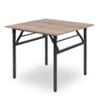 | Wymiar stołu: 90 x 90 x 75 cm (szerokość x długość x wysokość);  Kolor: dąb sonoma;  Rama składana;  Materiał ramy: stal;  Grubość blatu: min. 18 mm;  Rodzaj blatu: płyta wiórowa laminowana dwustronnie;  właściwości antybakteryjne;  Typ bankietowy, system składania CLICK CLACK lub równoważny z blokadą przed samoistnym złożeniem;  Możliwość sztaplowania;  Stopki poziomujące do regulacji wysokości w zakresie do 15 mm;  Gwarancja min. 48 miesięcy;  Stół posiada certyfikat higieniczny, klasa E1, spełnia wymagania norm: PN-EN15372:2010, PN-EN1730:2002-wytrzymałość, trwałość i bezpieczeństwo, spełnia normę ISO22196:2011
2. | Stół bankietowy | 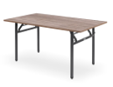 | Wymiar stołu: 160 x 90 x 75 cm (szerokość x długość x wysokość);  Kolor: dąb sonoma;  Rama składana;  Materiał ramy: stal;  Grubość blatu: min. 18 mm;  Rodzaj blatu: płyta wiórowa laminowana dwustronnie;  właściwości antybakteryjne;  Typ Bankietowy, rama składana;  Stalowa konstrukcja ramy z profili 30 x 30 mm;  Brak elementów plastikowych; System składania CLICK CLACK lub równoważny z blokadą zapobiegającą przed samoistnym złożeniem;  Gwarancja min. 48 miesięcy;  Stół posiada certyfikat higieniczny, klasa E1, spełnia wymagania norm: PN-EN15372:2010, PN-EN1730:2002-wytrzymałość, trwałość i bezpieczeństwo, spełnia normę ISO22196:2011
3. | Stół bankietowy | 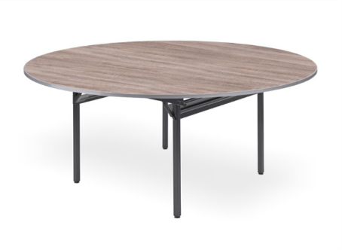 | Wymiar stołu: 160 x 160 x 75 cm (szerokość x długość x wysokość);  Rama składana;  Materiał ramy: stal;  Grubość blatu: min. 18 mm;  Rodzaj blatu płyta wiórowa laminowana dwustronnie;  właściwości antybakteryjne;  Typ bankietowy, stalowa konstrukcja ramy z profili 30 x 30 mm;  Brak elementów plastikowych;  System składania CLICK CLACK lub równoważny z blokadą zapobiegający przed samoistnym złożeniem;  Możliwość sztaplowania;  Stopki poziomujące do regulacji wysokości w zakresie do 15 mm;  Gwarancja min. 48 miesięcy;  Stół posiada certyfikat higieniczny, klasa E1, spełnia wymagania norm: PN-EN15372:2010, PN-EN1730:2002-wytrzymałość, trwałość i bezpieczeństwo, spełnia normę ISO22196:2011
4. | Krzesło bankietowe | 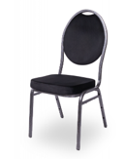 | Rama krzesła stalowa 19 x 19 mm o grubości ścianki 1.0 mm, malowane proszkowo z młotkowanym wykończeniem koloru;  Wysokość siedziska krzesła: 5,5 cm;  Siedzisko wykonane z nieosiadającej gąbki;  Tapicerka krzesła welurowa o gramaturze 210 g/m² łatwa w utrzymaniu czystości;  Możliwość sztaplowania do co najmniej 19 sztuk;  Wytrzymałość: obciążenie do 200 kg;  Uchwyt;  Wymiar krzesła: 43 x 93 cm (szerokość x wysokość);  Waga: max 5 kg;  Kolor: antracyt;  Szerokość profilu 19 mm;  Wysokość do siedziska: 46 cm;  Głębokość: 57 cm;  Gwarancja: min. 24 miesiące
5. | Obrus bankietowy | 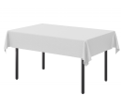 | Tkanina 100% PES (poliester) wykończony lamówką;  Kolor biały;  Gramatura 220 g/m²; wytrzymały poliester - obrus nie zapamiętuje zagnieceń łatwy do prasowania, z powłoką teflonową;  tkanina plamoodporna, bankietowa;  Rozmiar 220 x 150 cm, na stół 160 x 90 cm, zwis 30 cm
6. | Pokrowiec czarny | 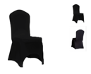 | Pokrowiec wykonany z elastycznej miękkiej tkaniny na krzesło z okrągłym oparciem;  Kolor: czarny, matowy;  Gramatura 220 g/m²
7. | Pokrowiec biały | 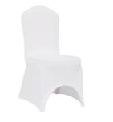 | Pokrowiec wykonany z elastycznej miękkiej tkaniny na krzesło z okrągłym oparciem;  Kolor: biały, matowy;  Gramatura 220 g/m²
8. | Obrus fi 300 biały | 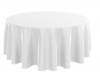 | Obrus na stół fi 160 cm, zwis min. 70 cm;  tkanina plamoodporna, bankietowa;  gramatura 220 g/m²; wytrzymały poliester - obrus nie zapamiętuje zagnieceń łatwy do prasowania, z powłoką teflonową;  kolor biały
9. | Obrus fi 300 czarny z przeszyciem | 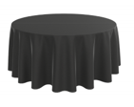 | Obrus na stół fi 160 cm, zwis min. 70 cm;  tkanina plamoodporna, bankietowa;  gramatura 220 g/m²; wytrzymały poliester - obrus nie zapamiętuje zagnieceń łatwy do prasowania, z powłoką teflonową;  kolor czarny
10. | Skirting biały | 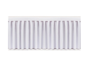 | Tkanina 100% PES (poliester);  Gramatura 160 g/m²;  Marszczenie: 1:2;  Kolor: biały;  Długość: 5,65 m
11. | Skirting czarny | 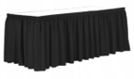 | Tkanina 100% PES (poliester);  Gramatura 160 g/m²;  Marszczenie: 1:2;  Kolor: czarny;  Długość: 5,65 m
12. | Stolik | 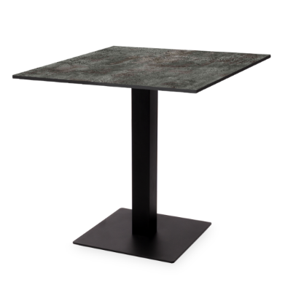 | Wymiar: 45 x 45 x 75 cm (szerokość x długość x wysokość);  Kolor: beton loftowy;  Grubość blatu: 12 - 15 mm;  Rodzaj blatu: HPL;  Przeznaczony do użytku zewnętrznego;  Odporny na bardzo wysokie i niskie temperatury - czynniki atmosferyczne;  Wzmocniona konstrukcja ze stali;  Dostępność z blatami: Kompaktowymi HPL, laminowanymi oraz fornirowanymi;  Podstawa o wymiarach 45 x 45 cm;  Gwarancja: min. 24 miesiące
13. | Krzesło technorattanowe | 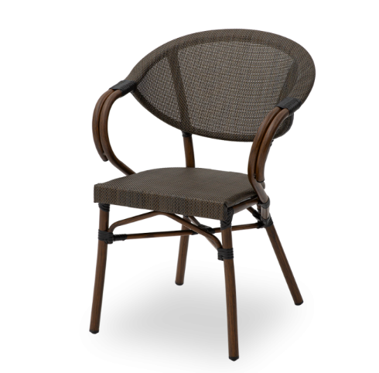 | Wymiar: 57 x 83 cm (szerokość x wysokość);  Waga: max 3,4 kg;  Wysokość do siedziska: 44,5 cm;  Głębokość: 56 cm;  Szerokość siedziska: 40 cm;  Kolor: brąz;  Możliwość sztaplowania do co najmniej 12 sztuk;  Wzmocnione pod siedziskiem;  Gwarancja: min. 24 miesiące
14. | Obrus bankietowy czarny | 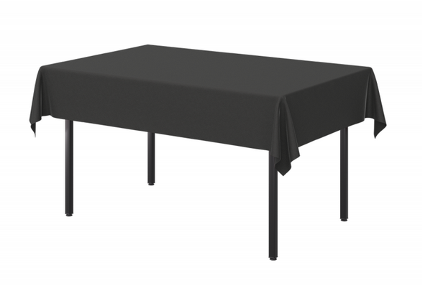 | Tkanina 100% PES (poliester);  Kolor czarny;  Gramatura 220 g/m²; wytrzymały poliester - obrus nie zapamiętuje zagnieceń łatwy do prasowania, z powłoką teflonową;  tkanina plamoodporna, bankietowa;  Rozmiar 220 x 150 cm, na stół 160 x 90 cm, zwis min. 30 cm
15. | Stół koktajlowy składany | 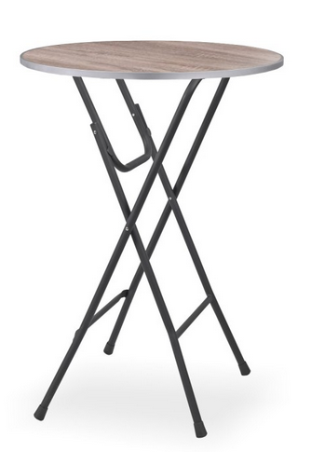 | Wymiar stołu: 70 x 70 x 110 cm (szerokość x długość x wysokość);  Kolor: dąb sonoma;  Rama składana;  Materiał ramy: stal;  Grubość blatu: min. 18 mm;  Rodzaj blatu: płyta wiórowa laminowana dwustronnie;  Typ Bankietowy,  Możliwość sztaplowania;  Stopki poziomujące w zakresie do 15mm;  Gwarancja min. 36 miesięcy;  Stoły posiadają atest ECJiP – lub równoważny, spełniając normę PN-EN 16139-2013;  Spełniają one normę ISO 22196:2011
16. | Pokrowiec elastyczny biały | 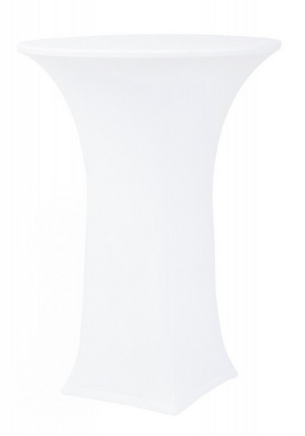 | Pokrowiec na stół fi 70 cm,  Wzór gładki,  Gramatura 380 g/m²,  Kolor biały, matowy,  Miękka tkanina 93% PES (poliester), 7% (elastan)
17. | Pokrowiec elastyczny czarny | 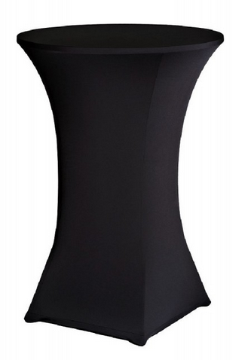 | Pokrowiec na stół fi 70 cm,  Wzór gładki,  Gramatura 380 g/m²,  Kolor czarny, matowy,  Miękka tkanina 93% PES (poliester), 7% (elastan)

